ATATÜRK ÜNİVERSİTESİ HEMŞİRELİK FAKÜLTESİ
ORYANTASYON PROGRAM RAPORU

Atatürk Üniversitesi Hemşirelik Fakültesi 2024-2025 Eğitim Öğretim yılı güz dönemi oryantasyon programı 03.10.2024 tarihinde Hemşirelik Fakültesi Konferans salonunda 11:00-12:00 saatleri arasında gerçekleştirilmiştir. Program sunumu Akreditasyon Başkanı Prof. Dr. Zeynep KARAMAN ÖZLÜ eşliğinde gerçekleştirilmiştir. Sayın ÖZLÜ sunumunda Üniversitenin misyonu, vizyonu, hedefleri, araştırma üniversitesi olmasının avantajlarını, üniversitenin iç hiyerarşisini, üniversitenin fiziksel olanaklarını, öğrencilerin faydalanabileceği önemli merkezlerin tanıtımını, hemşirelik fakültesi dekanlığını, her anabilim dalının öğretim üyelerini, misyon, vizyon, program amaçları ve hedeflerini ifade etmiştir. Ayrıca fakültenin akreditasyon yolculuğunu,, avantajları, süreci, öğrencinin misyonları ve sağladığı avantajlara değinmiştir. Fakültenin fiziksel alt yapısı ile alakalı bilgiler vermiş olup fakülte imkânlarından genel olarak bahsetmiştir. Akabinde Hemşirelik Fakültesi Dekanı Prof. Dr. Reva BALCI AKPINAR konuşmalarını yapmıştır. Sayın Dekan öğrencilerden beklentilerini, öğrencilerin dekanlıktan beklentilerini soru-cevap şeklinde gerçekleştirilmiştir. Program sonunda öğrenci kulüp başkanları kulüplerini tek tek tanıtmıştır. Türk Hemşireler Derneği öğrenci komisyon başkanı, Öğrenci Hemşireler Derneği öğrenci komisyonu başkanı ve Öğrenci Dekan temsilcisi ve diğer kulüp başkanları yaptığı faaliyetler, hedefler hakkında bilgi vermiştir.
Programa ait fotoğraflar ve katılımcı listesi aşağıda eklerde sunulmuştur.

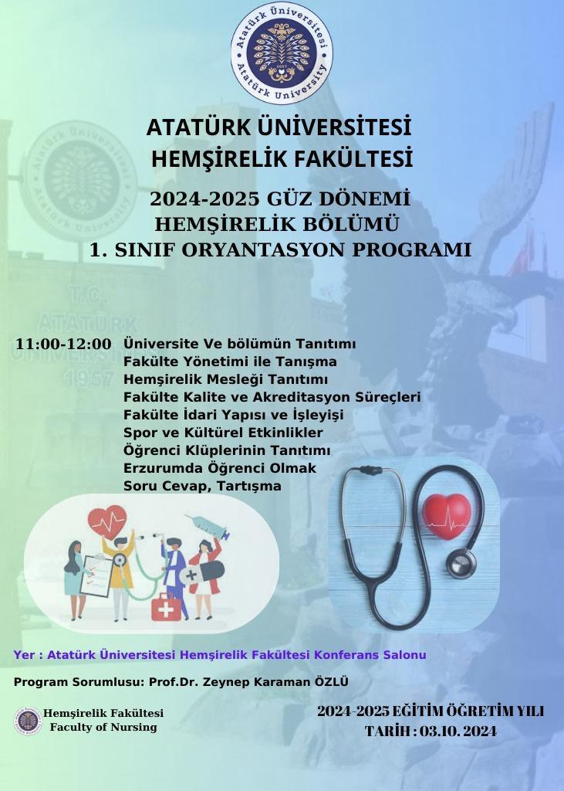

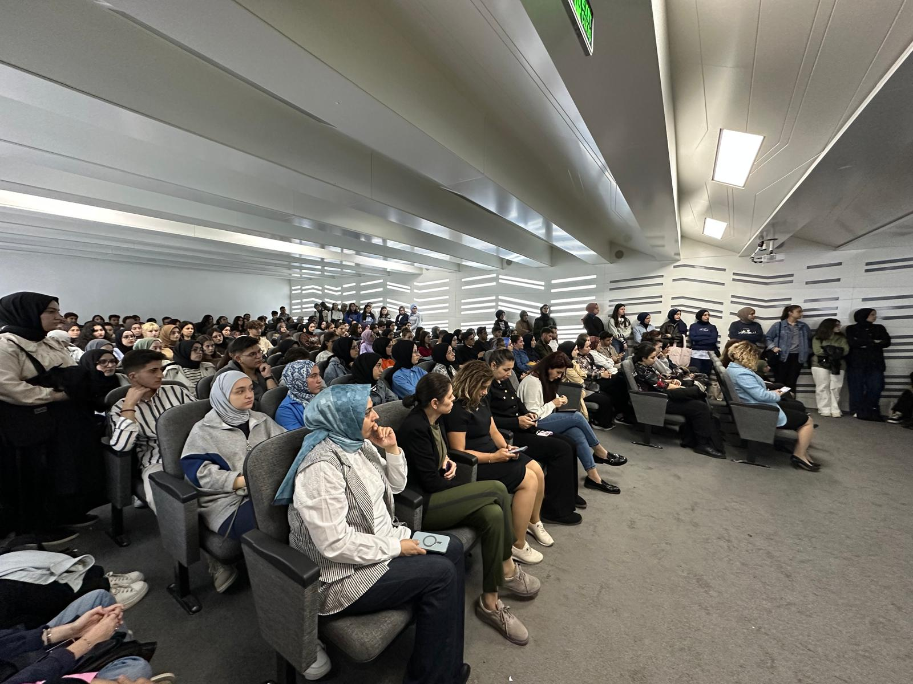
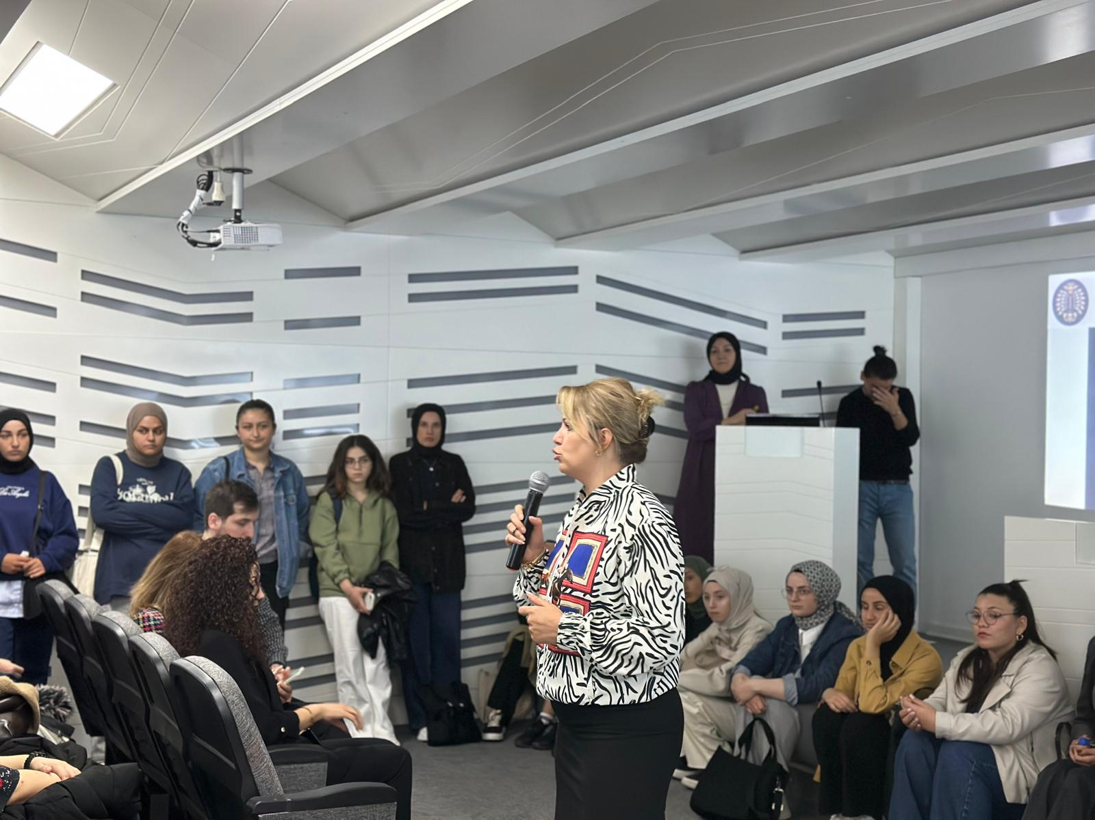
Oryantasyon Programı Sorumlusu: Prof. Dr. Zeynep KARAMAN ÖZLÜ
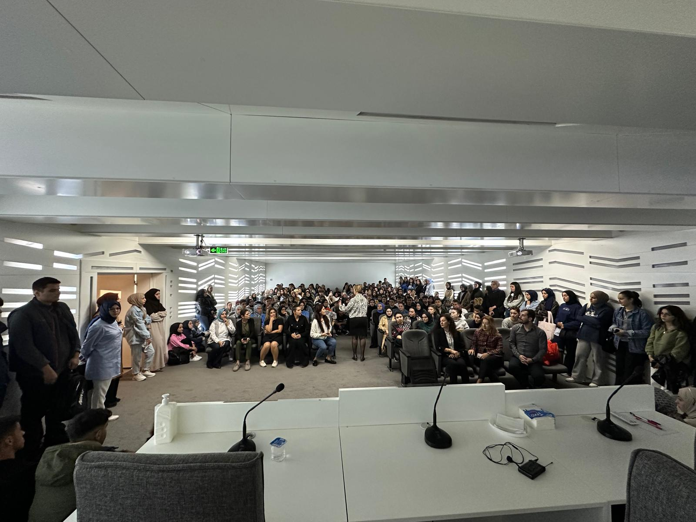

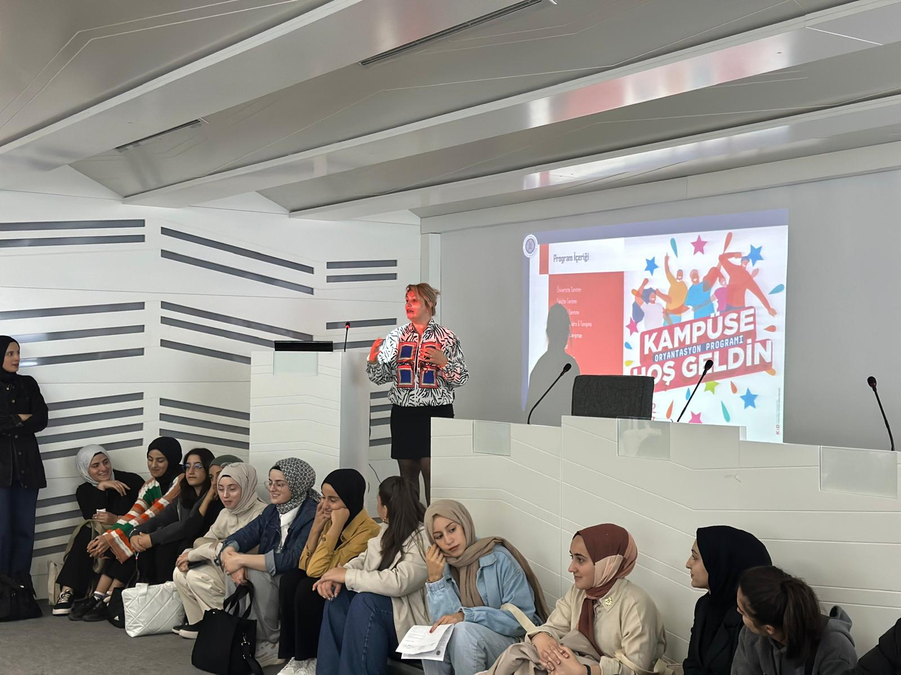

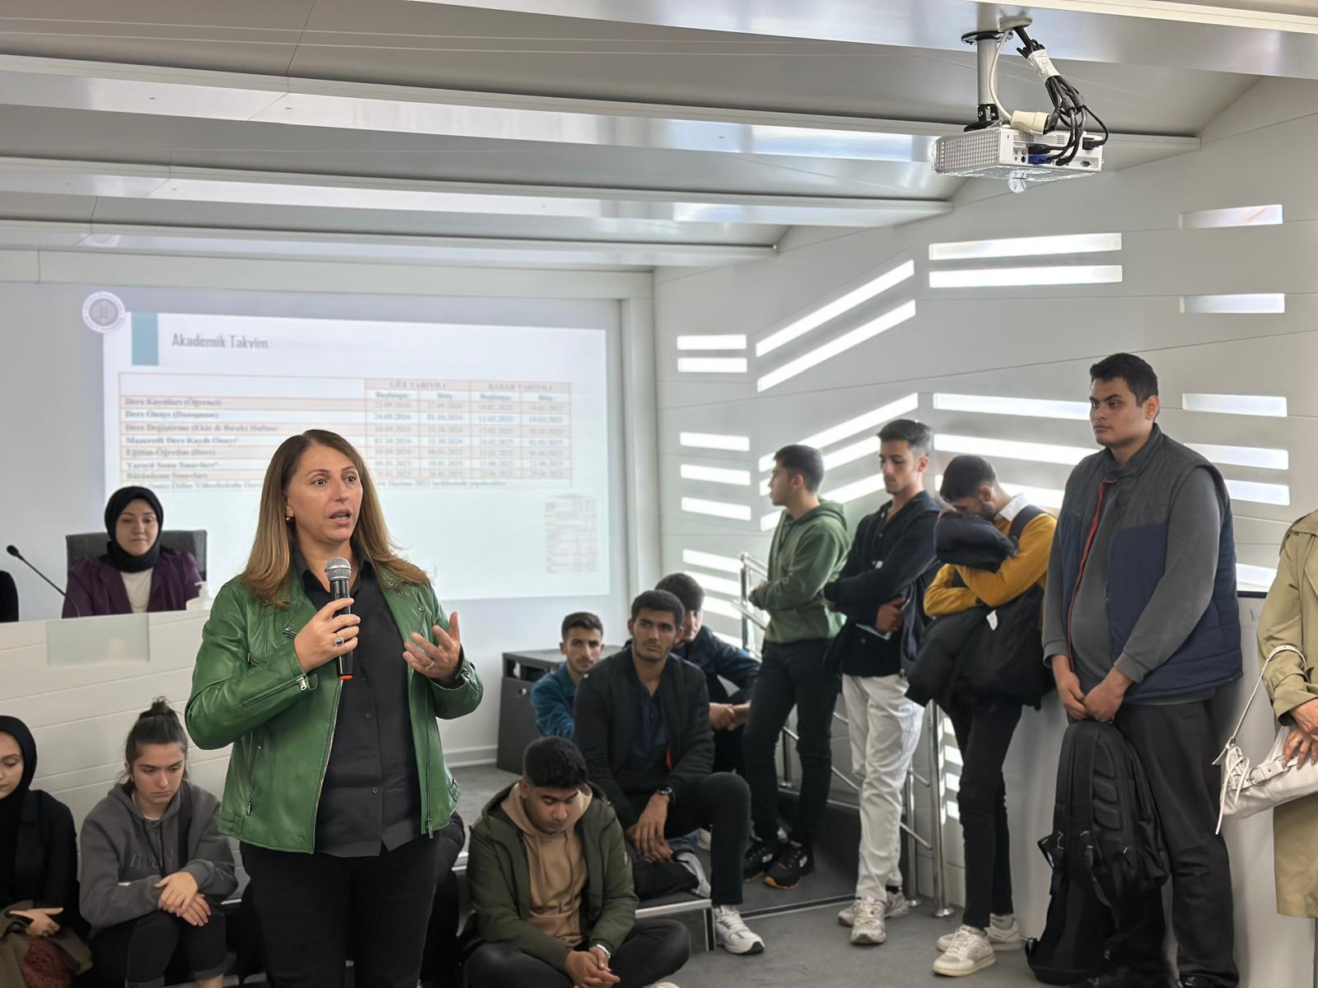
Hemşirelik Fakültesi Dekanı: Prof. Dr. Reva BALCI AKPINAR
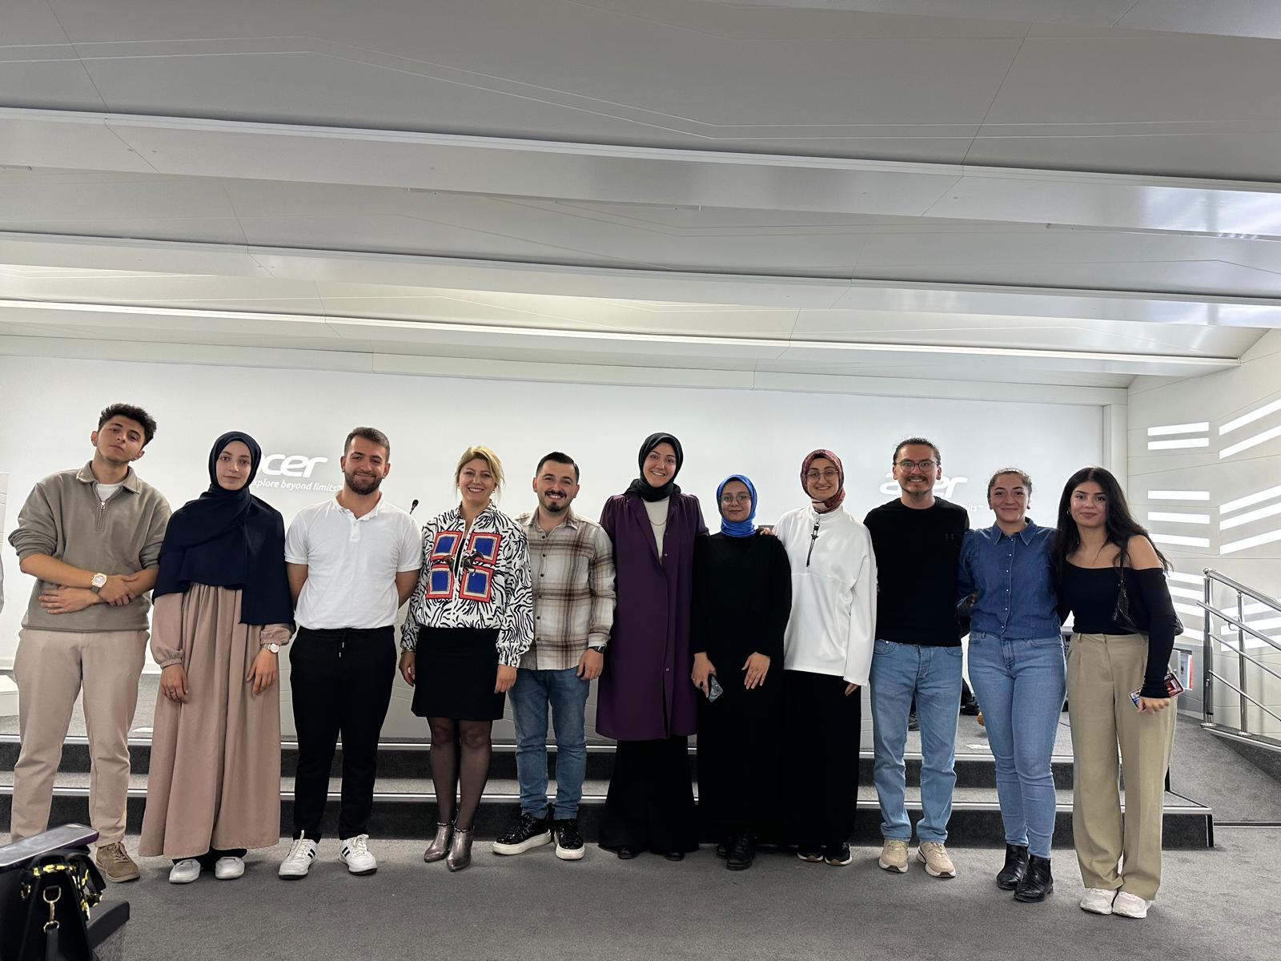
Öğreci kulüpleri tanıtımı sonrası kulüp başkanları ile toplu fotoğraf
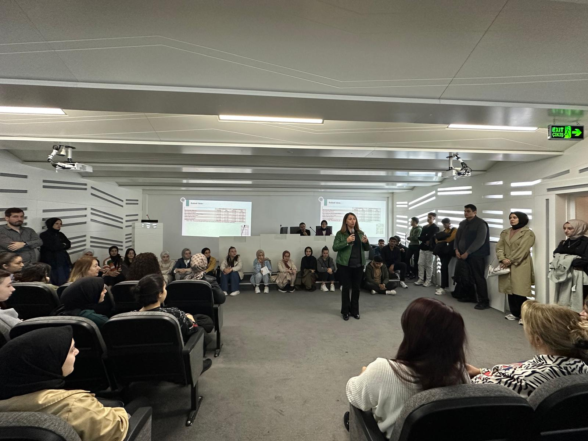

Atatürk Üniversitesi Hemşirelik Fakültesi 2024-2025 Eğitim Öğretim Yılı Güz Dönemi 1. Sınıflar Oryantasyon Programı Katılımcı Listesi
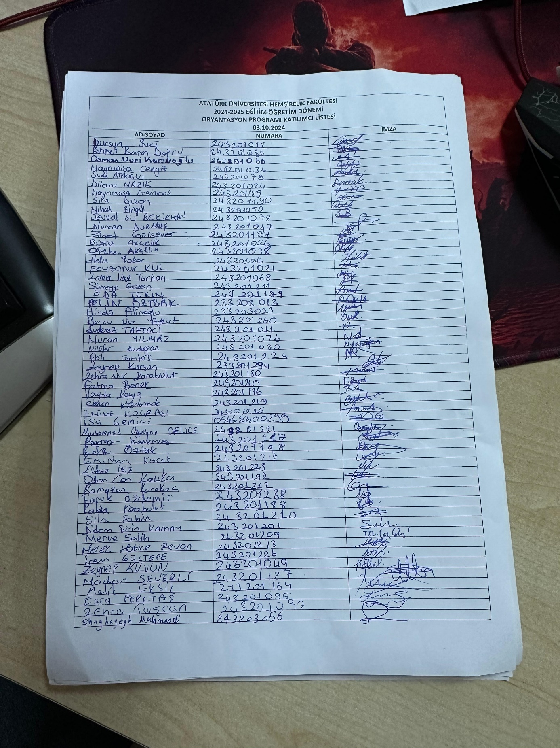

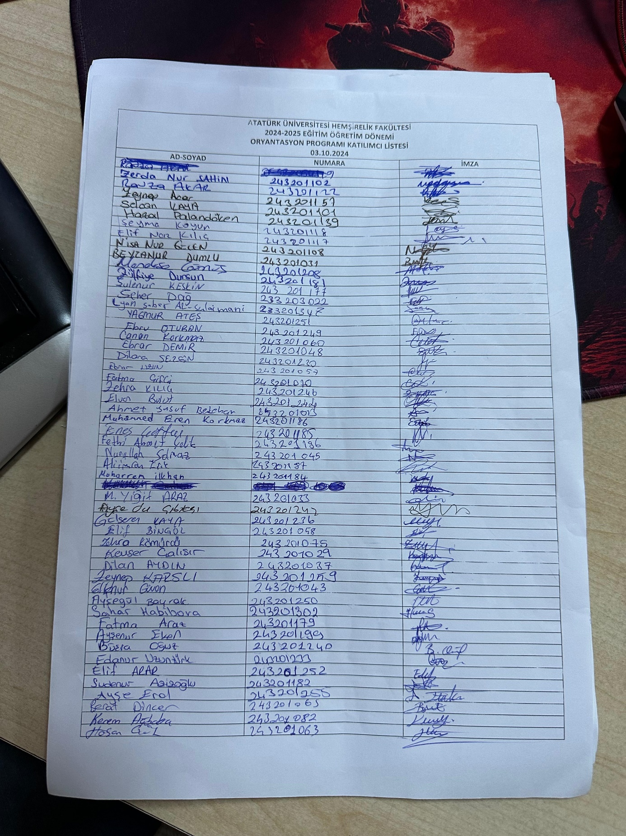

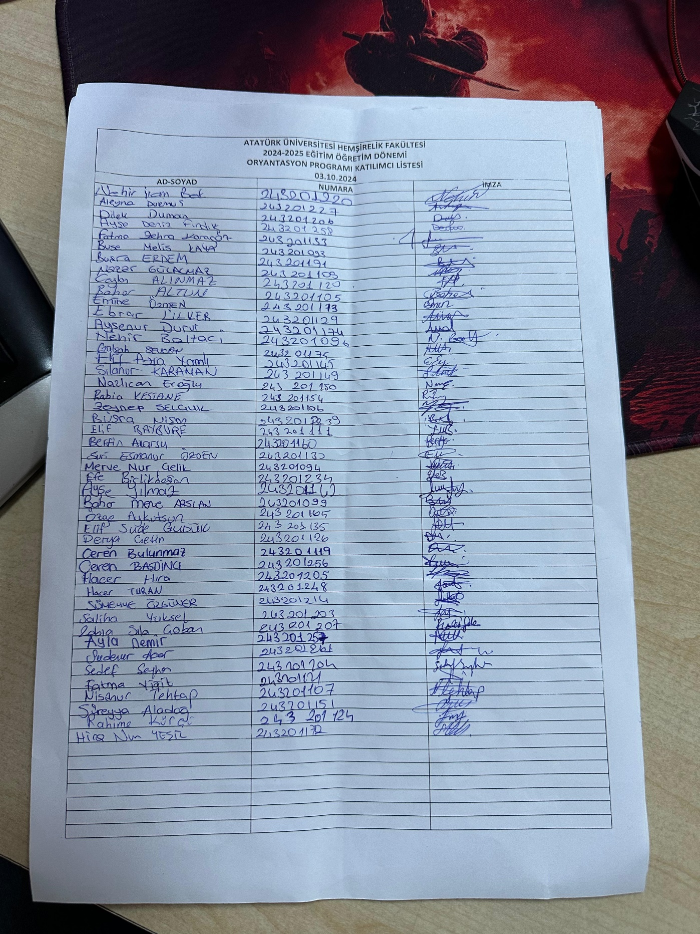

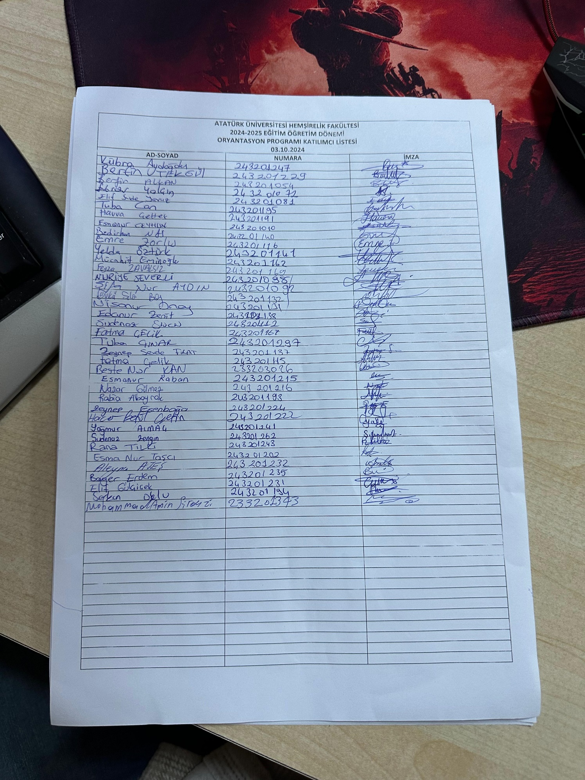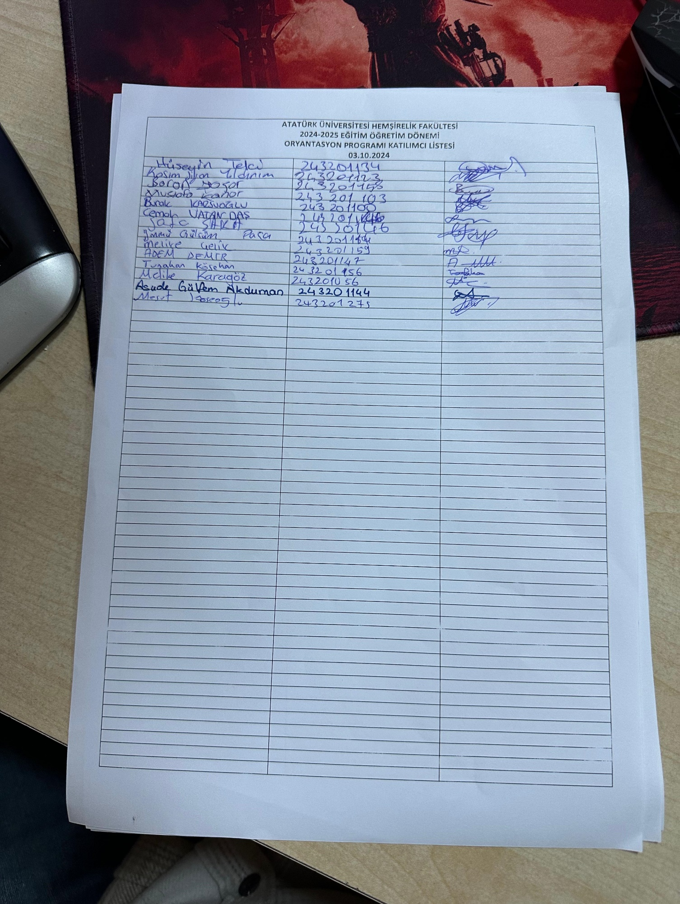

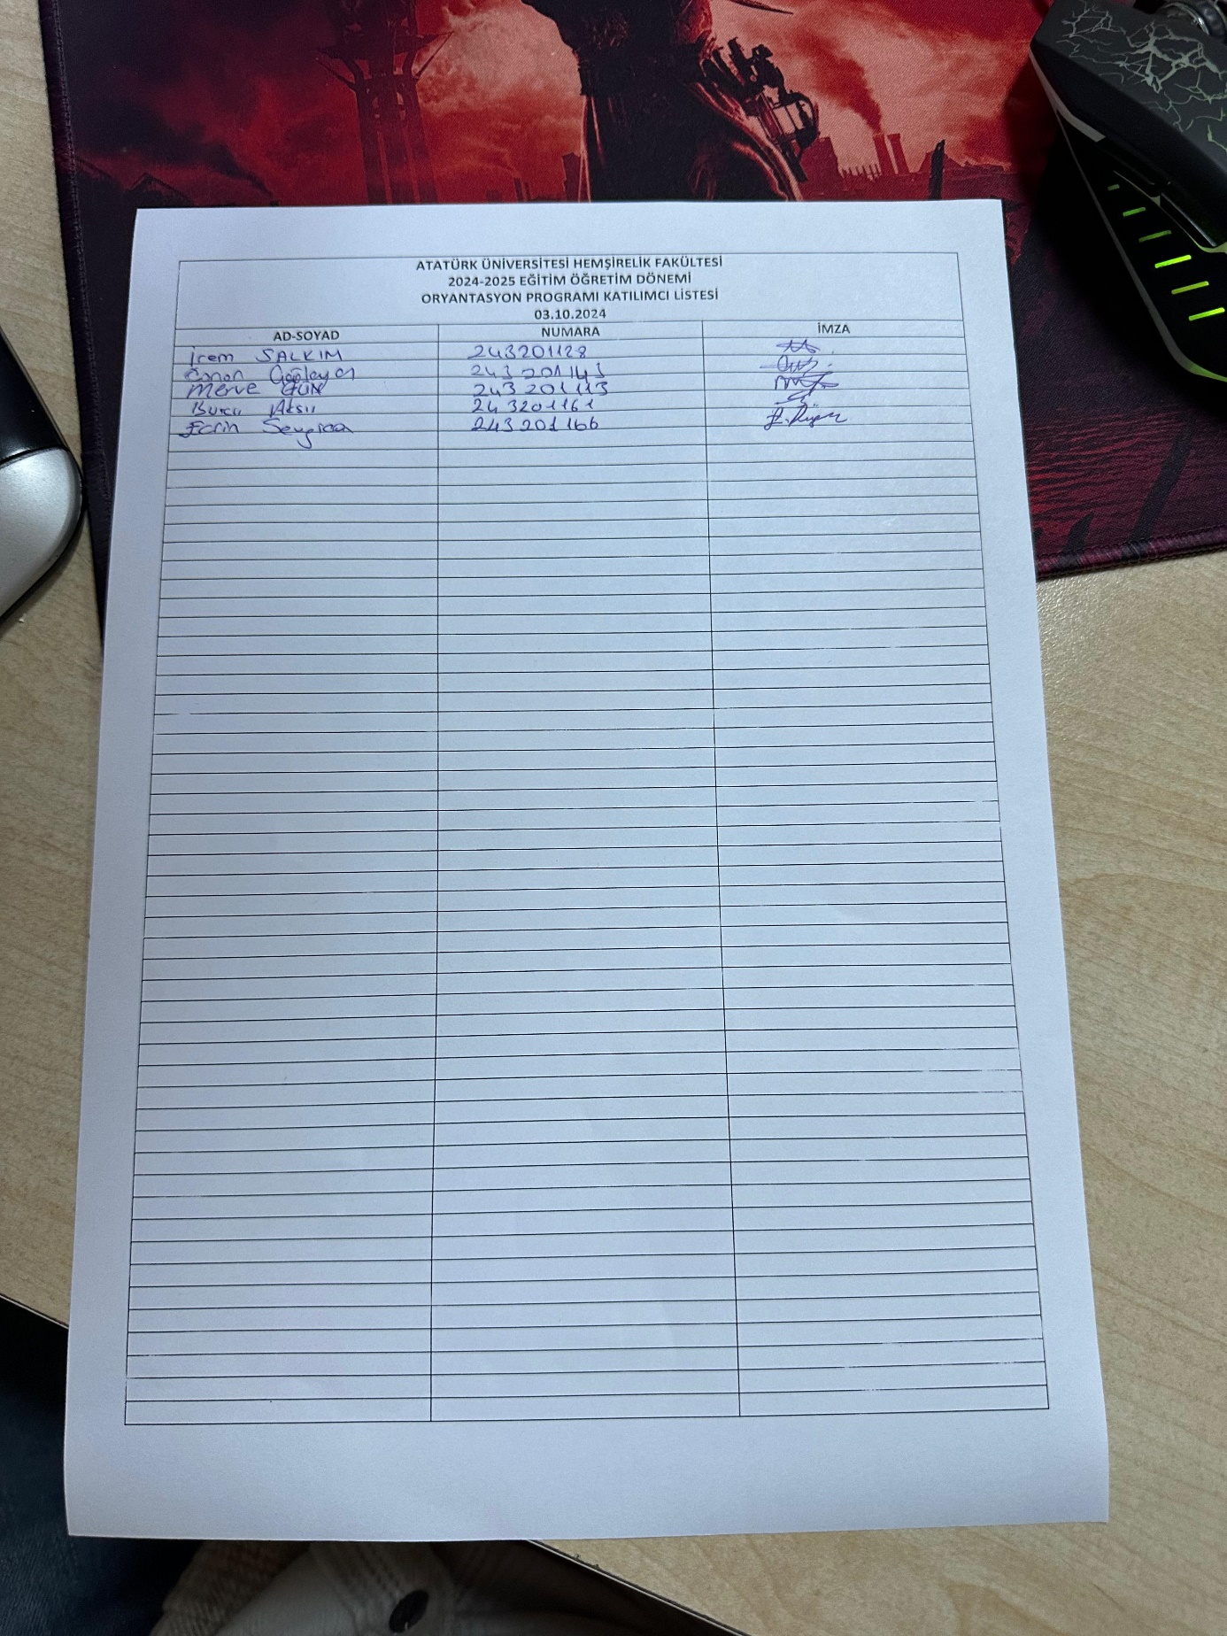

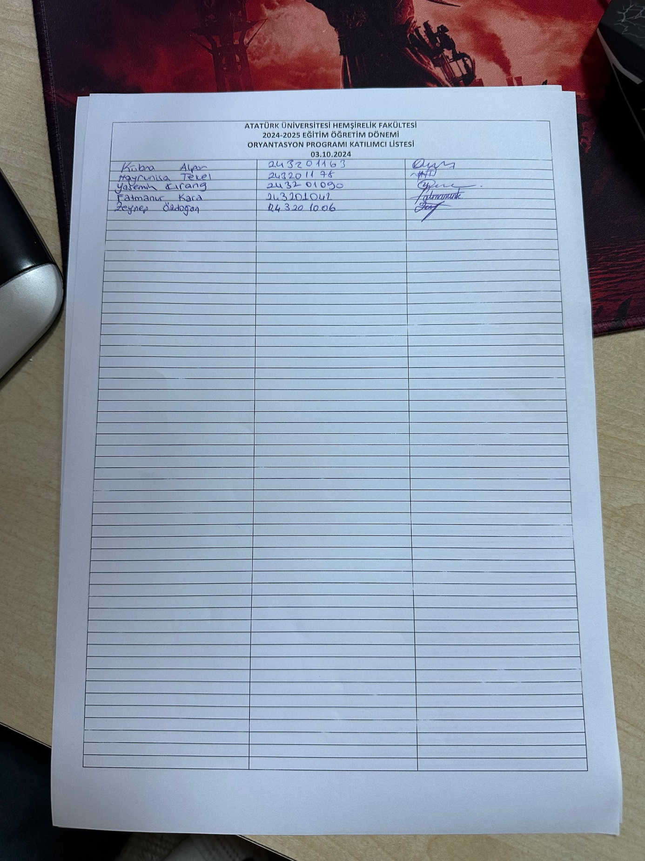

İlgili linkler: https://birimler.atauni.edu.tr/hemsirelik-fakultesi/
Atatürk Üniversitesi Hemşirelik Fakültesi instagram adresi: @ataunihemsirelik1957

